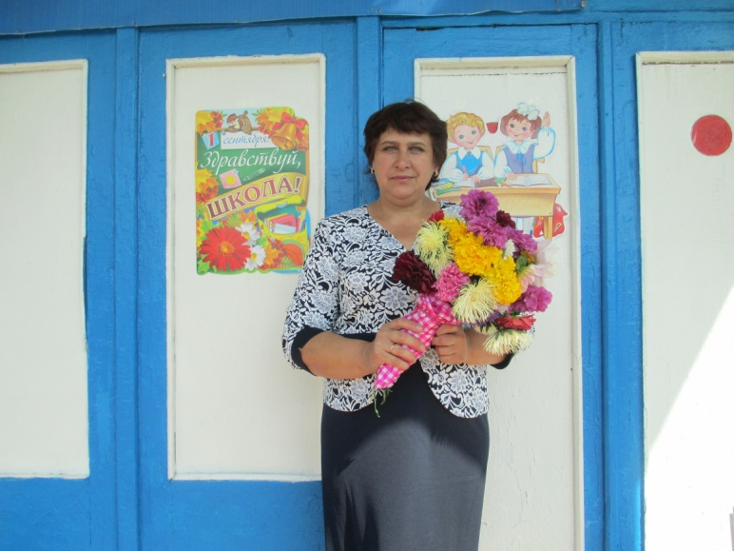 «Дело воспитания является одним из труднейших», - говорил М. И. Калинин.
Профессия педагога призвана не только учить, но и воспитывать. Школа – это именно то место, где дети получают и образование и воспитание.
Ведущую позицию в организации воспитательного процесса в Камышенской средней школе занимает заместитель директора по воспитательной работе Адамская Галина Ивановна. Галина Ивановна начинала свою педагогическую деятельность в нашей школе в 1986 году старшей вожатой. Чувство высокой ответственности и любовь к детям помогли ей утвердиться в профессии и понять, что это дело всей ее жизни.
В 1999 году, она стала организатором внеклассной работы. Дальше были институт и должность заместителя директора по внеклассной воспитательной работе, преподавание истории.
За что бы не бралась Галина Ивановна, ко всему она подходит с интересом и творчески, поэтому умеет организовать и увлечь своими идеями не только ребят, но и коллег. Современный учитель и воспитатель должен развивать у детей навыки саморегуляции и творчества, чтобы ребенок верил в свои силы и способности, мог раскрыть таланты. Для этого надо расти и совершенствоваться самому, идти в ногу со временем. Галина Ивановна в числе первых прошла курсы 3 базового уровня, освоив новые технологии в образовании, прошла курсы руководителей в рамках обновленного содержания образования. Все знания использует в работе. Под ее руководством проводятся все школьные мероприятия, школа готовит и принимает участие в кустовых и районных конкурсах, концертах, соревнованиях, выставках. В 2015 году Галина Ивановна была участницей районного конкурса «Учитель года». Организует в новом формате работу с родителями (районный семинар 2018-19 уч. года о совместной работе семьи и школы), находит подход к трудным детям, воспитывает казахстанский патриотизм, гуманизм и толерантность у учащихся. Грамотный руководитель, человек широкой души и доброго сердца, ответственный и творческий педагог – именно таким должен быть учитель новой формации.

